

**ATIVIDADE PRÁTICA – PROJETO DE REDE**

**DISCIPLINA: REDES DE COMPUTADORES**

Leandro de Meirelles

Projeto final de Redes de Computadores Apresentação de uma Infraestrutura de Redes para uma instituição de ensino.

FATEC  - Prof. Waldomiro May

Cruzeiro - SP

2024

# Sumário

**Sumário 2**

1. Esquema 3

1.1. Terreo 3

1.2. Pavimento 1 3

1.3. Pavimento 2 4

2. Tipologia 4

Configuração no Térreo: 4

Configuração no Primeiro Pavimento: 4

Configuração no Segundo Pavimento: 5

Organização e Segurança: 5

Interconexão: 5

3. Elementos 5

4. Servidores 5

5. Backup 6

6. Tipo de conexão com o provedor 6

7. Forma de compartilhamento da internet 6

8. Indicação de IP para as máquinas 6

9. Indicação dos sistemas operacionais para dispositivos e servidores 7

10. Plano de custos 8

10.1. Estrutura de rede: 8

10.2. Máquinas e dispositivos: 8

11. Referências e Ferramentas 9

# Esquema

## Terreo

Servidor: 1 Switch, 1 Máquina, 1 Servidor, 1 Mikrotik

Escritório: 5 Máquinas, 2 Impressoras

Almoxarifado: 2 Máquinas

Hall: 1 Máquina

Laboratorio: 1 Switch, 40 Máquinas

Circulação: 2 Access Point

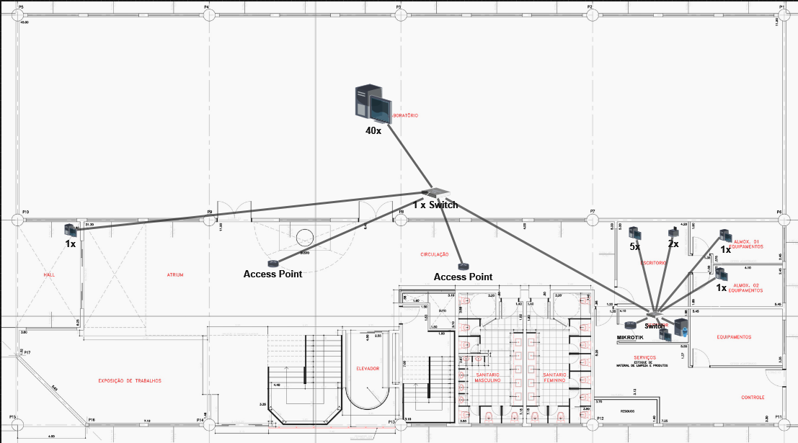

## Pavimento 1

Sala de Aula: 1 Máquina

Sala de Estudos: 1 Máquina

Laboratorio: 1 Switch, 40 Máquinas

Sala Inovadora: 2 Televisões, 10 Notebooks, 2 Impressoras 3d

Circulação: 2 Access Point

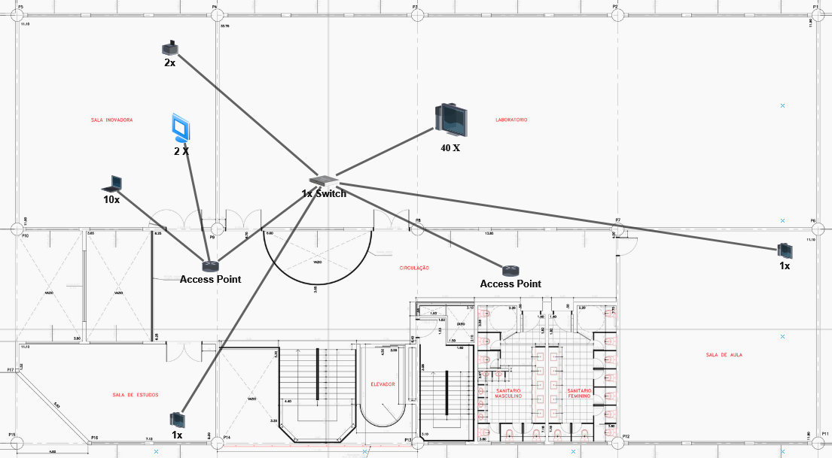

## Pavimento 2

Sala de Aula 1: 1 Máquina

Sala de Aula 2: 1 Máquina

Sala de Aula 3: 1 Máquina

Sala de Aula 4: 1 Máquina

Sala de Aula 5: 1 Máquina

Reuniões e Videoconferência: 1 Máquina com Webcam, 1 Televisão

Circulação: 2 Access Point

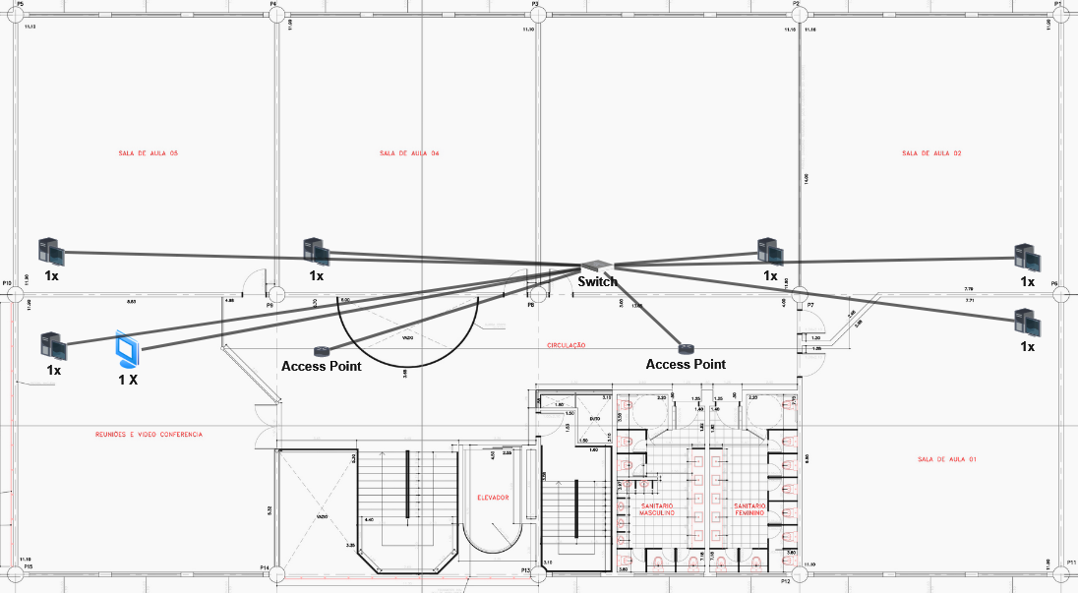

# Tipologia

Vamos utilizar um switch central de 24 portas para conectar todos os dispositivos da rede. Serão criadas VLANs específicas para segmentação e organização lógica da rede.

## Configuração no Térreo:

O switch do térreo, com 24 portas, será dividido em duas partes devido à quantidade de dispositivos:

* 12 portas serão destinadas aos equipamentos do escritório e do almoxarifado.
* 12 portas serão usadas para conectar os switches dos outros pavimentos e os Access Points (APs).

No laboratório do térreo, será necessário instalar dois switches gerenciáveis de 48 portas para suportar a grande quantidade de máquinas.

## Configuração no Primeiro Pavimento:

Serão necessários dois switches gerenciáveis de 48 portas, com suporte a VLANs, para atender:

* 50 máquinas do laboratório.
* 1 Access Point.
* 2 impressoras 3D na sala inovadora.

## Configuração no Segundo Pavimento:

Será necessário um switch gerenciável de 48 portas, com suporte a VLANs, para atender:

* 6 máquinas.
* 1 Access Point.

## Organização e Segurança:

Serão criadas VLANs específicas para:

* Administrativo.
* Acadêmico.
* Alunos.

As salas de aula e laboratórios estarão na mesma rede física, mas logicamente separados por VLANs para maior segurança.

## Interconexão:

Os switches serão conectados entre os andares por meio de switches empilháveis, utilizando cabos de rede CAT6, garantindo alto desempenho e confiabilidade na comunicação.

# Elementos

* Servidor
* Computadores
* Notebooks
* Impressoras
* Impressoras 3D
* Switches
* Access Point
* Roteador
* Cabos de rede
* Conectores
* Eletrodutos

# Servidores

**Modelo:** Dell PowerEdge R 750.

**Configurações:**

**Processador:** Intel Xeon Gold 6330 2.0GHZ 28C/56T, 11.2 GT/s 3 UPI, 42M Cache, Turbo, (205 W) DDR4-2933

**Armazenamento:** 2x unidades de 480GB SSD Mix - SATA de 6Gbps, e 4x discos de 2TB - SATA 6 Gb/s.

**Memoria RAM:** 2 x 16GB RDIMM, 3200 MT/s, Dual Rank, For servers, BCC

**Rede:** Placa de rede Intel Ethernet 57416, 2P, 1Gb, Network Daughter Card

**Fonte de Alimentação:** Fontes Hot Plug redundantes (1+1) com 1400W de potência

**Total do Servidor** - R$74.999,00

Utilizaremos para o sistema armazenamento de dados o Microsoft SQL Server ( servidor de rede) . No total teremos dois servidores de rede, um interno que estará ligado ao ACADÊMICO, e também que permitirá acesso a rede interna da UNISAL, liberando acesso aos usuários, VPN, firewall, roteamento e balanceamento de carga e outro para serviços externos fornecidos para e-mails e possíveis armazenamento em nuvem. O Servidor DNS será o BIND( Berkeley Internet Name Domain) LINUX, assim como o DHCP, responsável pela atribuição automática de IPs. Teremos também 2 servidores de impressão, 1 ligado ao escritório, outro ligado às impressoras 3D.

# Backup

Recomendamos que os backups sejam realizados em fita DAT que possuem um valor acessível e quando bem armazenados tem longa durabilidade. Os backups serão feitos automaticamente todos os dias, sendo sobre escritos a cada semana, mantendo apenas o último backup feito neste período.

# Tipo de conexão com o provedor

O tipo de conexão com o provedor será através de fibra óptica de velocidade de 1000 Mbps. Para melhor aproveitamento da conexão utilizaremos cabo de conexão CAT6 ETHERNET pois este modelo é reconhecido por proporcionar elevadas taxas de transferência e baixa latência.

# Forma de compartilhamento da internet

Utilizaremos o modelo de compartilhamento NAT (Network Address Translation), O roteador com função de NAT seria responsável por receber a conexão de Internet do provedor e realizar a tradução de endereços IP para permitir que vários dispositivos compartilhem a mesma conexão. Ele também seria responsável pelo gerenciamento de segurança da rede, configurando firewalls, definindo regras de acesso e protegendo a rede interna contra ameaças externas.

# Indicação de IP para as máquinas

* Sub-rede Administrativa com 30 IPs: 192.168.1.0/27
  + IPs validos Administrativos 192.168.1.1 a 192.168.1.30
* Sub-rede Acadêmica com 24 IPs: 192.168.2.0/24
  + IPs validos Acadêmica 192.168.2.1 a 192.168.2.254
* Sub-rede de Alunos com 200 IPs: 192.168.3.0/24
  + IPs validos Alunos 192.168.3.1 a 192.168.3.62

# Indicação dos sistemas operacionais para dispositivos e servidores

Como indicação de sistema operacional propomos que para o servidor utilize-se Microsoft Windows Server ou o Ubuntu Server, visto que são sistemas operacionais voltados a servidores. Para os dispositivos deixamos como sugestão utilização do linux Mint que possui interface amigável, é gratuito e tem como base a distribuição Ubuntu ou o Windows 11 que é o sistema operacional mais conhecido, entretanto há o gasto com a compra da chave.

# Plano de custos

## Estrutura de rede:

| **ITEM** | **NOME** | **DESCRIÇÃO** | **Qtd** | **VALOR UNITÁRIO** | **VALOR TOTAL** |
| --- | --- | --- | --- | --- | --- |
| 1 | Servidor | Dell Mod.Poweredge 750 | 1 | R$74,990.00 | R$74,990.00 |
| 2 | Cabos | Cabo De Rede Cat6 300 Metros Ethernet Lan Giga 10/1000 | 4 | R$925.65 | R$3,702.60 |
| 3 | RJ45 Macho | Conector Rj45 Cat6 Fortrek | 1 | R$40.90 | R$40.90 |
| 4 | MikroTik | Roteador Mikrotik Cloud Core R2 Ccr1036-12g-4s Branco 100v/240v | 1 | R$8,200.00 | R$8,200.00 |
| 5 | Patch Panel | Patch Panel Furukawa T568a/B Soho Plus, Cat.5e, 24 Portas - 35050438 | 4 | R$199.99 | R$799.96 |
| 6 | Fita Dat | Fita Dat Ibm Storage Lto Ultrium 8 30tb / 12tb | 1 | R$459.90 | R$459.90 |
| 7 | Patch Cord | Kit 50 Patch Cord Cat6 100% Cobre Furukawa Azul 1,5 Metros | 3 | R$1,450.00 | R$4,350.00 |
| 8 | RJ45 Femea | Kit 10 Pçs Conector Femea Keystone Rj45 Cat.6 Cert/ Flu | 13 | R$57.42 | R$746.46 |
| 9 | Condulete RJ45 | Kit Condulete 2 Saídas Com 2 Conector Rj45 Cat6 Alumínio | 40 | R$69.87 | R$2,794.80 |
| 10 | Condulete RJ45 | Condulete C Alumínio 3/4 Rj45 Cat6 - Tramontina | 50 | R$47.90 | R$2,395.00 |
| 11 | Eletroduto | Eletroduto Em Aço Carbono Com Diâmetro De 3/4 Comp. 3.000 Mm | 100 | R$12.99 | R$1,299.00 |
| 12 | Curva condulete | Conector Curvo Sem Rosca 3/4" 56129/002 Tramontina Eletrik | 50 | R$8.84 | R$442.00 |
| 13 | Condulete T 3/4" | Condulete Alumínio T 3/4" Bsp Cinza Com Tampa Com Vedação T15 Wetzel | 25 | R$13.29 | R$332.25 |
| 14 | Access Point | Ubiquiti Access Point U6 Lite | 6 | R$789.00 | R$4,734.00 |
| **Total:** | | | | | **R$105,286.87** |

## Máquinas e dispositivos:

| **ITEM** | **NOME** | **DESCRIÇÃO** | **Qtd** | **VALOR UNITÁRIO** | **VALOR TOTAL** |
| --- | --- | --- | --- | --- | --- |
| 1 | Impressora 3D | Creality K1 MAX Impressora 3D, velocidade de impressão de 600 mm/s | 2 | R$6,899.00 | R$13,798.00 |
| 2 | Impressora | Impressora HP Laser 107a | 2 | R$1,034.10 | R$2,068.20 |
| 3 | Notebook | Notebook Dell Inspiron 15 11ª geração Intel® Core™ i3-1115G4 | 10 | R$2,797.00 | R$27,970.00 |
| 4 | Personal Computer | Lenovo ThinkCentre M70q Tiny | 96 | R$2,789.99 | R$267,839.04 |
| 5 | Televisão | Smart Tv Led Samsung 50" | 2 | R$2,159.90 | R$4,319.80 |
| 6 | Televisão | Smart TV 70” | 1 | R$4,369.05 | R$4,369.05 |
| 7 | Monitor | Lenovo ThinkVision T22i-10 21.5" | 96 | R$809.99 | R$77,759.04 |
| 8 | Periféricos | Kit Teclado e Mouse com fio Lenovo | 96 | R$134.99 | R$12,959.04 |
| **Total:** | | | | | **R$411,082.17** |

# 

# Referências e Ferramentas

Creality. Creality K1 MAX Impressora 3D com velocidade de impressão de 600 mm/s 300 ° C Bico de alta temperatura Extrusora de acionamento direto com nivelamento automático Eixo Z duplo. disponível em: acesso em: [link](https://www.amazon.com.br/Creality-MAX-temperatura-acionamento-nivelamento/dp/B0C2T372YW/ref=asc_df_B0C2T372YW/?tag=googleshopp00-20&linkCode=df0&hvadid=647508938804&hvpos=&hvnetw=g&hvrand=1511226552582071781&hvpone=&hvptwo=&hvqmt=&hvdev=c&hvdvcmdl=&hvlocint=&hvlocphy=9100289&hvtargid=pla-2203137101469&psc=1&mcid=7ae4e187433d3f6787a3593a9a1b5879) 25 nov. 2024.

Draw.io. Construção da representação do esquema. disponível em: acesso em: [link](https://app.diagrams.net/) 25 nov. 2024.

Dell. Dell Mod. PowerEdge 750. disponível em: [link](https://www.delltechnologies.com/asset/zh-cn/products/servers/technical-support/dell-emc-poweredge-r750-spec-sheet.pdf) acesso em: 25 nov. 2024.

Dell. Notebook Inspiron 15. disponível em: [link](https://www.dell.com/pt-br/shop/laptops/intel/spd/inspiron-15-3520-laptop/i3520w2008w) acesso em: 25 nov. 2024.

Furukawa. Cabo Rede Cat6 305m CMX U/Utp Anti-Chamas. disponível em: [link](https://www.mercadolivre.com.br/cabo-rede-furukawa-soho-plus-cat6-305m-cmx-uutp-anti-chamas/p/MLB27060965#searchVariation=MLB27060965&position=11&search_layout=stack&type=product&tracking_id=e10de9ed-8a44-4835-ac71-c14fb1a5b326) acesso em: 25 nov. 2024.

Furukawa. Patch Panel Furukawa T568A/B Soho Plus, CAT.5E, 24 Portas - 35050438. disponível em: [link](https://www.kabum.com.br/produto/474006/patch-panel-furukawa-t568a-b-soho-plus-cat-5e-24-portas-35050438?gad_source=1&gclid=Cj0KCQiA35urBhDCARIsAOU7QwnAAZNzli5yNM-nT_rJi6iMdaNIkLYOu90Yf9NrkBk94SUAvnBIAi8aAix3EALw_wcB) acesso em: 25 nov. 2024.

Furukawa. Kit 50 Patch Cord Cat6 100% Cobre Furukawa Azul 1,5 Metros. disponível em: [link](https://produto.mercadolivre.com.br/MLB-2624700979-kit-50-patch-cord-cat6-100-cobre-furukawa-azul-15-metros-_JM#is_advertising=true&position=2&search_layout=grid&type=pad&tracking_id=7ca5962f-8f97-4aa9-906b-025883af6b2e&is_advertising=true&ad_domain=VQCATCORE_LST&ad_position=2&ad_click_id=OTAxMzY0MTItZDBmNi00ZTRhLTk0NmUtZTg3OGY3MzJhYmQ2) acesso em: 25 nov. 2024.

Fortrek. Conector Rj45 Cat6 Macho Pacote C/ 100 Unidades. disponível em: [link](https://www.mercadolivre.com.br/conector-rj45-cat6-fortrek-macho-pacote-c-100-unidades/p/MLB24651012?from=gshop&matt_tool=10818270&matt_word=&matt_source=google&matt_campaign_id=14303413601&matt_ad_group_id=125956123919&matt_match_type=&matt_network=g&matt_device=c&matt_creative=543112166567&matt_keyword=&matt_ad_position=&matt_ad_type=pla&matt_merchant_id=735128188&matt_product_id=MLB24651012-product&matt_product_partition_id=1820596913221&matt_target_id=pla-1820596913221&gad_source=1&gclid=CjwKCAiA04arBhAkEiwAuNOsIp__D2jRYY7oXNTbPcZEOz__4Lo7lQ_DdPZH1EAgcNTRhYiUPmDFnRoC5bkQAvD_BwE) acesso em: 25 nov. 2024.

HP. Impressora HP Laser 107a. disponível em: [link](https://www.hp.com/br-pt/shop/impressora-hp-laser-107a-4zb77a.html) acesso em: 25 nov. 2024.

IBM. Fita Dat Ibm Storage Lto Ultrium 8 30tb / 12tb. disponível em: [link](https://produto.mercadolivre.com.br/MLB-4166622168-fita-dat-ibm-storage-lto-ultrium-8-30tb-12tb-_JM#position=3&search_layout=stack&type=item&tracking_id=db7b6a4f-5182-4048-9bcf-74ec4f90db3f) acesso em: 25 nov. 2024.

Keystone. Kit 10 Pçs Conector Fêmea Keystone Rj45 Cat6 Cert/ Flu. disponível em: [link](https://produto.mercadolivre.com.br/MLB-2862161892-condulete-c-aluminio-34-rj45-cat6-tramontina-_JM?matt_tool=54307261&matt_word=&matt_source=google&matt_campaign_id=14302215582&matt_ad_group_id=150145935487&matt_match_type=&matt_network=g&matt_device=c&matt_creative=649558500194&matt_keyword=&matt_ad_position=&matt_ad_type=pla&matt_merchant_id=141249442&matt_product_id=MLB2862161892&matt_product_partition_id=1961609798046&matt_target_id=pla-1961609798046&gad_source=1&gclid=Cj0KCQiA67CrBhC1ARIsACKAa8Rf4IEstx4gJvxoxR6CKRW3lq14GYfTWQyWzv0Z1ZvCp4AYq_kNFI8aApvgEALw_wcB) acesso em: 25 nov. 2024.

Lenovo. ThinkCentre M775q. disponível em: [link](https://www.lenovo.com/br/pt/desktops-y-all-in-one/thinkcentre/serie-m-tiny/ThinkCentre-M70q/p/WMD00000405) acesso em: 25 nov. 2024.

Lenovo. Monitor ThinkVision T22i-10 21.5". disponível em: [link](https://www.lenovo.com/br/pt/accessories-and-monitors/monitors/office/T22i-10A16215FT021-5inch-Monitor/p/61A9MHR1BR) acesso em: 25 nov. 2024.

Lenovo. Kit Teclado e Mouse com fio Lenovo. disponível em: [link](https://www.lenovo.com/br/pt/accessories-and-monitors/keyboards-and-mice/keyboard-and-mouse-combos/KB-MICE-BO-Essential-Wired-Combo/p/4X30L79888) acesso em: 25 nov. 2024.

LG. Smart TV 70” 4K UHD LED LG 70UR8750 - Wi-Fi Bluetooth Alexa 3 HDMI IA. disponível em: [link](https://www.magazineluiza.com.br/smart-tv-70-4k-uhd-led-lg-70ur8750-wi-fi-bluetooth-alexa-3-hdmi-ia/p/237454200/et/tv4k/?force=2&seller_id=magazineluiza&srsltid=AfmBOooD19PlPEoWR-AjJXrpfhOxjOCkr4HfUcKWbABKO6TlvPc6yCkvAOY) acesso em: 25 nov. 2024.

MikroTik. Roteador MikroTik Cloud Core r2 CCR1036-12G-4S branco 100V/240V. disponível em: [link](https://www.mercadolivre.com.br/roteador-mikrotik-cloud-core-r2-ccr1036-12g-4s-branco-100v240v/p/MLB6364666?from=gshop&matt_tool=39437454&matt_word=&matt_source=google&matt_campaign_id=14303413652&matt_ad_group_id=125956125319&matt_match_type=&matt_network=g&matt_device=c&matt_creative=543112166618&matt_keyword=&matt_ad_position=&matt_ad_type=pla&matt_merchant_id=735098660&matt_product_id=MLB6364666-product&matt_product_partition_id=1801416798143&matt_target_id=pla-1801416798143&gad_source=1&gclid=Cj0KCQiA35urBhDCARIsAOU7QwkWS1j7knON4zc9jxHLP4aF3eFJwR6VVljo0lhdeKQEimJnQ7lxKmgaAvaZEALw_wcB) acesso em: 25 nov. 2024.

Perfil Lider. Eletroduto em Aço Carbono com Diâmetro de 3/4 e Revestimento Pré Galvanizado 60010 PZ. disponível em: [link](https://www.dimensional.com.br/eletroduto-em-aco-carbono-com-diametro-de-3-4-e-revestimento-pre-galvanizado-60010pz-perfil-lider/p?idsku=48465&gad_source=1&gclid=Cj0KCQiA67CrBhC1ARIsACKAa8TR5MqOPig6kQTLM_G5jy9CLXG84L-UjQzybvCySuQI45hoygPeGE8aAinFEALw_wcB) acesso em: 25 nov. 2024.

Samsung. Smart Tv Led Crystal UHD 50" Samsung LH50BEAHVGGXZD. disponível em: [link](https://www.dimensional.com.br/eletroduto-em-aco-carbono-com-diametro-de-3-4-e-revestimento-pre-galvanizado-60010pz-perfil-lider/p?idsku=48465&gad_source=1&gclid=Cj0KCQiA67CrBhC1ARIsACKAa8TR5MqOPig6kQTLM_G5jy9CLXG84L-UjQzybvCySuQI45hoygPeGE8aAinFEALw_wcB) acesso em: [link](https://www.magazineluiza.com.br/smart-tv-led-crystal-uhd-50-samsung-lh50beahvggxzd/p/ddbh898b74/et/elit/?seller_id=comprebel2&srsltid=AfmBOopWkLELkn-HeyHTU7B18LZMS_ZMx_QcbQGJlL4VbkcwFrYPQYypR8I) 25 nov. 2024.

Tramontina. Kit Condulete 2 Saídas Com 2 Conector Rj45 Cat6 Alumínio. disponível em: [link](https://www.dimensional.com.br/eletroduto-em-aco-carbono-com-diametro-de-3-4-e-revestimento-pre-galvanizado-60010pz-perfil-lider/p?idsku=48465&gad_source=1&gclid=Cj0KCQiA67CrBhC1ARIsACKAa8TR5MqOPig6kQTLM_G5jy9CLXG84L-UjQzybvCySuQI45hoygPeGE8aAinFEALw_wcB) acesso em: 25 nov. 2024.

Tramontina. Conector Curvo sem Rosca 3/4" 56129/002 TRAMONTINA ELETRIK. disponível em: [link](https://www.anhangueraferramentas.com.br/produto/conector-curvo-sem-rosca-3-4-56129-002-tramontina-eletrik-96509?gad_source=1&gclid=Cj0KCQiA67CrBhC1ARIsACKAa8RZdxkF8pnW7XwxFWMTsdsIssBRZrJDNcXQuKP8Wmb3yvoSHQ1XVFUaAuMPEALw_wcB) acesso em: 25 nov. 2024.

Ubiquiti. Access Point U6 Lite. disponível em: [link](https://br.store.ui.com/products/unifi-ap-6-lite) acesso em: 25 nov. 2024.

Western Digital. Disco rígido interno de vigilância WD Purple 2TB. disponível em: [link](https://produto.mercadolivre.com.br/MLB-2868689418-kit-condulete-2-saidas-com-2-conector-rj45-cat6-aluminio-_JM?matt_tool=45029758&matt_word=&matt_source=google&matt_campaign_id=14302215522&matt_ad_group_id=150145935567&matt_match_type=&matt_network=g&matt_device=c&matt_creative=649558500182&matt_keyword=&matt_ad_position=&matt_ad_type=pla&matt_merchant_id=430387721&matt_product_id=MLB2868689418&matt_product_partition_id=1962976109713&matt_target_id=pla-1962976109713&gad_source=1&gclid=Cj0KCQiA67CrBhC1ARIsACKAa8TuMjG78dFBxwZJ8F5S4pfRyP0_TOwpbYLgm8GELfyaJx7VX7iMkHcaAvTgEALw_wcB) acesso em: 25 nov. 2024.

Wetzel. Condulete Alumínio T 3/4" BSP Cinza Com Tampa Com Vedação T15 Wetzel. disponível em: [link](https://www.dimensional.com.br/condulete-al-t-3-4-bsp-cz-c-tp-c-v-e002070030/p?idsku=589306&gad_source=1&gclid=Cj0KCQiA67CrBhC1ARIsACKAa8RwrDqnnBC0iPjaRwRZCDEcOCNBMiS2MXar5KD27ikG1sNgyc5BVe8aAqH2EALw_wcB) acesso em: 25 nov. 2024.